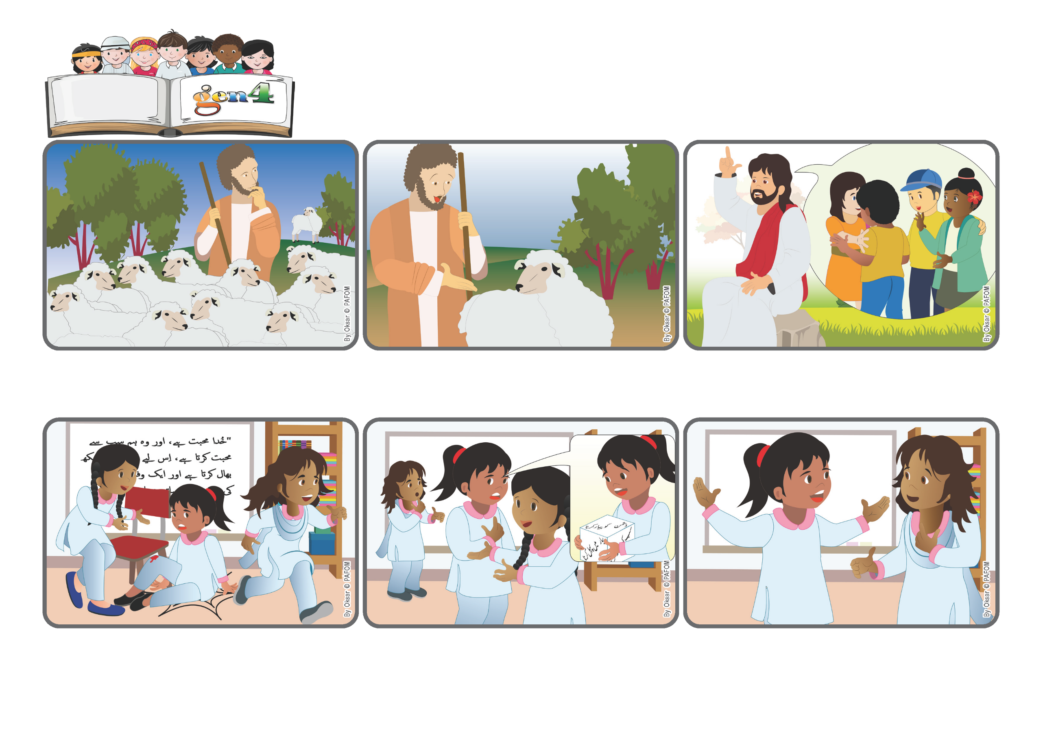

**Jesus perdoa-nos e ajuda-nos a perdoar**

**Palavra de Vida**

**«Alegrai-vos comigo, porque encontrei a minha ovelha perdida» (Lc 15, 6).**

(SETEMBRO 2025, da liturgia do Domingo, 14 de Setembro, XXIV do Tempo Comum)

Eu tinha tantas amigas, porquê ir ter precisamente com ela? Foi difícil, mas no dia seguinte, quando entrei na sala de aula, não fui ter com o grupo das minhas amigas, mas com ela que estava sozinha... e abracei-a!

Fiquei zangada com ela: tornou-se “a minha inimiga” e deixei de lhe falar. Um dia, porém, em casa, ao lançar o dado do amor, saiu-me a frase: “Amar o inimigo”. Percebi que tinha de fazer as pazes com ela... mas não queria mesmo!

Sou a Zaira, do Paquistão. Tenho muitas amigas na minha turma, mas também há algumas colegas um pouco menos simpáticas. Um dia, uma delas entrou a correr e deitou-me ao chão. Bati numa cadeira e magoei-me.

"Compreenderam? - disse Jesus aos seus discípulos - “há mais festa no Céu quando uma pessoa que cometeu um erro se arrepende e volta a fazer o bem do que para muitos outros que só pensam em si próprios e não querem recomeçar”.

Muito preocupado, ele olha em redor... mas não a via! O que fazer? O pastor não teve dúvidas. Deixou as 99 ovelhas a pastar e foi à procura da ovelha perdida. Que alegria quando a encontrou e regressou a casa para festejar!

Todos os dias, um pastor levava as suas cem ovelhas a pastar e cuidava delas com amor e ficava atento para que nenhuma se perdesse. Um dia, porém, quando regressavam a casa, reparou que faltava uma.

**”© PAFOM, Desenhos e textos elaborados pelo Centro Gen4”**

**Os gen4 são as crianças do Movimento dos Focolares, fundado por Chiara Lubich.**